

OBČINA ČRNA NA KOROŠKEM
Center 101, 2393 Črna na Koroškem
Telefon: 02 870 48 10, Fax: 02 870 48 21, e-mail: obcina@crna.si

Datum: 27.03.2025
O B V E S T I L O

Obveščamo vas, da bo od dne 1.4.2025, do predvidoma 31.5.2025, popolna zapora lokalne ceste z oznako LC: 052011-Cesta Pristava - Pudgarsko - Najevska lipa - Prhanija - Mala Črna, zaradi gradnje mostov in ceste v dolžini 1200 m, od najbližje hišne številke Javorje 4, 2393 Črna na Koroškem, do najbližje hišne številke Ludranski Vrh 13, 2393 Črna na Koroškem.

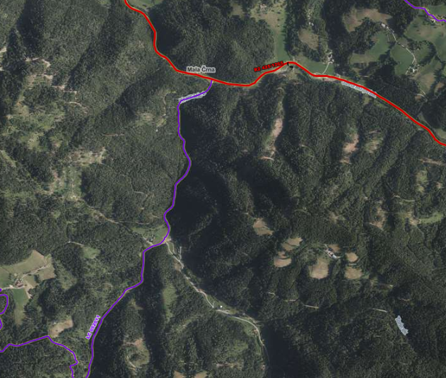
hišna številka Ludranski Vrh 4a, 2393 Črna na Koroškem

hišna številka Ludranski Vrh 13, 2393 Črna na Koroškem
hišna številka Javorje 4, 2393 Črna na Koroškem

Obvoz bo možen po lokalni cesti z oznako LC: 052011 - Cesta v smeri Pristava -Najevska lipa – Prhanija, in obratno.

Prosimo za razumevanje!

